2019—2020学年第一学期期中学业检测
九年级物理试题

温馨提示：
1．本试卷分第Ⅰ卷和第Ⅱ卷两部分。第Ⅰ卷为选择题，共48分；第Ⅱ卷为非选择题，共52分。满分100分。考试时间为60分钟。
2．答第Ⅰ卷前，考生务必将自己的姓名、准考证号涂写在答题卡规定的位置上。考试结束后，试题和答题卡一并交回。
3．第Ⅰ卷每小题选出答案后，用2B铅笔把答题卡上对应题目的答案标号（ABCD）涂黑；如需改动，用橡皮擦干净后，再涂其他答案标号。答案不能答在试题卷上。
4．第Ⅱ卷必须用0.5毫米黑色签字笔作答，答案必须写在答题卡各题目指定区域内相应的位置，不能写在试题卷上；如需改动，先划掉原来的答案，然后再写上新的答案；不准使用涂改液、胶带纸、修正带。不按以上要求作答的答案无效。

第Ⅰ卷（选择题 共48分）
一、选择题（本题包括15个小题，共48分。在每小题给出的四个选项中，第1～12小题只有一项符合题目要求，选对得3分；第13～15小题，有多项符合题目要求，全部选对得4分，选对但不全的得2分，有选错的得0分）
1.一节新干电池的电压为
A．1.5 伏 B．2.0 伏 C．3.8 伏 D．12 伏
2.西昌卫星发射中心用长征三号运载火箭，于2019年4月20日将第四十四颗北斗导航卫星成功送上太空。为获得强大的推动力，发射火箭选择了氢燃料，这主要是考虑到氢燃料的
A．密度小 B．热值大 C．质量小 D．比热容大
3.小明同学将用丝绸摩擦过的玻璃棒接触验电器的金属球，看到验电器的金属箔张开，在这个过程中，下列判断正确的是
A．用丝绸摩擦玻璃棒时，有电子从丝绸转移到玻璃棒上
B．与金属球接触后，玻璃棒和金属球上带有同种电荷
C．玻璃棒和验电器都带正电荷，正电荷从玻璃棒转移到验电器上
D．金属箔张开是因为异种电荷相互排斥
4.电动自行车、电动摩托车、电动汽车、电动公交车等已广泛应用于现代生活中，它们都是利用电动机来工作的，电动机工作过程中能量转化情况主要是
A．电能转化成热能 B．电能转化成机械能
C．机械能转化成电能 D．太阳能转化成机械能
5.2019年2月，华为发布了折叠屏幕5G手机，如图折叠屏幕使用柔性OLED--有机发光二极管LED材料，柔性OLED是
A．导体 B．绝缘体 C．半导体 D．超导体
6.如图所示为滑动变阻器的结构和连入电路的示意图。当滑片P向右滑动时，连入电路的电阻变大的是
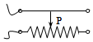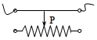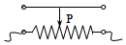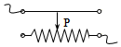
A B C D
7.公交车的设计要充分考虑人的安全。电动公共汽车的动力来源于电动机，新型公交车前、后两门（电路开关）中任意一个门没有关闭好，车都无法行驶。图中符合要求的电路是
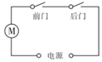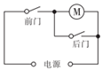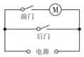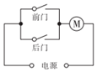
A B C D
8.根据能量守恒定律，以下情形可能发生的是
A．出膛的子弹射穿木板，以更快的速度继续前进
B．两个斜面相对接，小球从左斜面滚下后，继续冲上右斜面
C．电水壶里的水沸腾了，给该电水壶断电，水的沸腾却永远不会停止
D．孤岛上被人们遗忘的一只机械表，默默地走了几十年
9.如图所示三种现象过程中都涉及能量的转化，下列分析正确的是
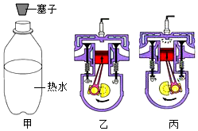
A．图甲，塞子被弹起时，热水瓶内水蒸气对塞子做功，瓶内气体内能增大
B．图乙，表示汽油机处于压缩冲程，能量转化角度看，与图甲相似
C．图丙，表示汽油机处于压缩冲程，能量转化角度看，与图甲相似
D．图丙，燃料的化学能转化成燃气的内能，再转化成机械能
10.四个轻质小球A、B、C、D之间的相互作用情况如图。已知A球带正电，则对D球的带电情况判断正确的是
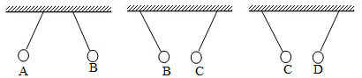
A．一定带正电 B．一定带负电
C．一定不带电 D．可能带电也可能不带电
11.如图甲电路，闭合开关S后，两个灯泡都能发光，乙图为电流表A₁指针的位置，如果电流表A₂读数是0.5A，则下列说法错误的是
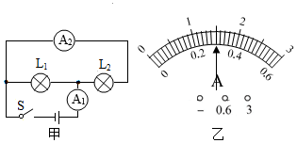
A．电流表A₁一定连接“3A”接线柱
B．灯泡L₁和L₂并联
C．电流表A₁的读数是0.3A
D．通过灯L₁的电流为1A
12.如图甲所示电路中，当闭合开关后，两只电压表的指针偏转均如图乙所示，则电阻R₁和R₂两端的电压分别为
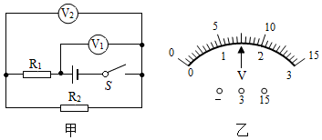
A．7.5V 1.5V B．6V 1.5V C．1.5V 7.5V D．1.5V 6V[来源:Z.xx.k.Com]
13.下列说法中正确的是
A．能量守恒定律只适用于物体内能的变化
B．只要有能的转化和转移，就一定遵守能量守恒定律
C．能的转化和守恒定律是人们认识自然和利用自然的重要理论依据
D．任何一种形式的能在转化为其他形式的能的过程中，消耗多少某种形式的能量，就能得到多少其他形式的能量，而能的总量是保持不变的
14.在“探究串联电路的电压规律”时，采用如图的电路。闭合开关S，用电压表分别测出AB、BC、AC两端的电压，在表格中记录第一组数据后，为得到更普遍的规律，下面的操作不能达到这个实验目的是
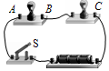
A．将两灯并联进行实验
B．去掉一个灯泡，仅保留一个灯泡进行实验
C．更换两端电压不同的电源，换用不同规格的小灯泡，再测出几组电压值
D．换用电压表的另一量程，再测出一组电压值
15.如图所示电路中，电源电压保持不变，开关S闭合后将滑片P向右移动时，下列说法中正确的是（灯丝电阻变化忽略不计）
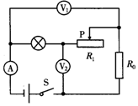
A．电流表示数变小
B．电压表V₁示数变大
C．电压表V₁示数和电压表V₂示数之和不变
D．电压表V₁示数变化量与电流表A示数变化量之比不变

第Ⅱ卷（非选择题 共52分）
二、填空题（每空1分，共6分）
16.内燃机是利用____________来做功的机器，某内燃机工作时能量流向为：燃料燃烧的内能为燃料完全燃烧所放出热量的97%，废气带走的能量为40%，散热损失的能量为16%，机械损失的能量为14%，则该内燃机的效率为__________。
17.2019年3月29日，由我国研制的全球首个120kWh钠离子“超大充电宝”被启用，它采用了能量密度100Wh/kg的钠离子电芯。“超大充电宝”在给用电器供电时，相当于电路中的____________（电源/用电器），由化学能转化为_________能。
18.央视《是真的吗？》节目中，主持人做了“电池+口香糖锡纸=取火工具”的实验：取口香糖锡纸，中间剪掉一些（如图2所示），将锡纸条带锡的一端接在电池的正极，另一端接在电池的负极，很快发现锡纸条开始冒烟、着火，如图1所示。锡纸条上_________段的电阻最大，因为材料和长度相同时，_____________越小电阻越大。（已知ab，bc，cd长度相等）
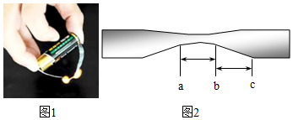
三、作图、实验与探究题（本题共4小题，共26分）[来源:学#科#网]
19.（4分）按要求完成以下作图。
（1）画出图中实物连接图对应的电路图。
（2）为使电路正常工作，请在图中恰当位置填入电流表或电压表。
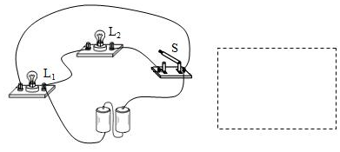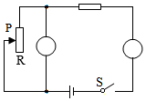
20.（6分）小利和小明探究“并联电路中电流的关系”，电路图如图所示。
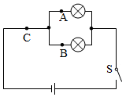
【提出问题】并联电路干路电流与各支路电流有什么关系？
【设计实验】
（1）实验器材有：电源、开关一个、若干导线、__________的小灯泡若干、一个电流表。
（2）小利按图中所示的电路图连接电路时，开关应处于_________状态。
（3）电路连接好后，闭合开关进行试触，发现电流表指针反偏。导致这一现象发生的错误操作可能是：_____________________________；
小利检查后重新连接电路，闭合开关，用电流表分别测出A、B、C三处的电流，井将数据记录在表格中，下一步的操作应该是______________。
A．改变电流表的量程或换电流表再测几次
B．换用不同规格的小灯泡，再测出几组电流值
C．整理器材，结束实验
D．分析数据，得出结论
（4）通过对下面数据的分析，可以得出结论：并联电路干路中的电流等于___________。
 | A处的电流I_{A}/A | B处的电流I_{B}/A | C处的电流I_{C}/A
第一次测量 | 0.10 | 0.12 | 0.22
第二次测量 | 0.15 | 0.18 | 0.33
第三次测量 | 0.20 | 0.24 | 0.44
（5）小明同学通过实验，得到了如下数据，他由此得出结论：并联电路中各个支路的电流相等。其不足之处是：________________________。
A处的电流I_{A}/A | B处的电流I_{B}/A | C处的电流I_{C}/A
0.4 | 0.4 | 0.8
21.（7分）如图所示是探究影响导体电阻大小因素的实验电路，如表中给出了可供选择的几种导体，分别用A、B、C、D四个字母代表。问：
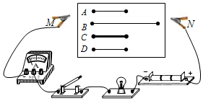
导体代号 | 长度（m） | 横截面积（mm²） | 材料
A | 0.6 | 0.4 | 镍铬合金
B | 1.0 | 0.4 | 镍铬合金
C | 0.6 | 0.6 | 镍铬合金
D | 0.6 | 0.6 | 锰铜
（1）实验中，通过观察电流表的示数可以判断导体的__________大小，小灯泡在电路中的主要作用是__________________________________。
（2）通过对_________和___________导体进行实验，可探究电阻的大小与长度的关系。
（3）分别将A和C两导体接入电路进行实验，发现接入C导体时，电流表的示数比接入A导体时更大，说明导体的电阻与导体的_________________有关。
（4）若把A、B两导体首尾相连后再接入电路M、N两端，会发现电流表示数变得更小，说明两导体串联后的电阻值将______________（选填“变大”、“变小”或“不变”）。
（5）生活中，通常选择铜芯线、铝芯线作为输电线，而不选择铁芯线，是因为导体的电阻还与导体的____________________有关。
22.（9分）某实验探究小组利用图甲所示的电路做“探究通过导体的电流与导体两端的电压、导体电阻的关系”的实验，使用的器材有：两节新干电池，四个阻值分别为5Ω、10Ω、20Ω、25Ω的定值电阻，一个标有“10Ω 1A”字样的滑动变阻器，电流表、电压表、开关和导线。
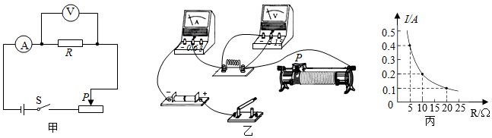
（1）请根据图甲的电路图将图乙的实物图连接完整；
（2）连接电路时，开关应断开，滑动变阻器的滑片P应放在阻值_________处；
（3）探究流过定值电阻的电流与其两端电压的关系时，应控制__________不变，通过调节滑动变阻器滑片，改变_______________________；[来源:Z+xx+k.Com]
（4）探究电流与电阻的关系时：
①依次接入5Ω、10Ω、20Ω三个定值电阻，调节滑动变阻器的滑片，使电压表示数_______（选填“不变”或“改变”），记下电流表的示数，利用描点法得到图丙所示的图象；
②上述实验中，当把5Ω的电阻换为10Ω接入电路中时，闭合开关，应向________（选填“左”或“右”）端移动滑片，使电压表示数为__________V时，读出电流表的示数；
③当把定值电阻R换为25Ω时，无论怎样移动滑动变阻器的滑片，都无法使电压表的示数达到指定的值，为了完成实验目的，可更换一个最大阻值不小于______Ω的滑动变阻器；
④由图象可得电流与电阻的关系是：___________________________________。
四、综合应用题（本题共2个小题，共20分。解答时应写出必要的文字说明、公式和演算步骤，只写出最后答案的不能得分。有数值计算的题目，答案中必须明确写出数值和单位）
23.（10分）一台单缸四冲程汽油机，气缸横截面积为400cm²，活塞冲程长为30cm，做功冲程燃气的平均压强是5×10⁵Pa，飞轮转速是240r/min。求：
（1）求该汽油机的输出功率；
（2）如果该汽油机每分钟消耗汽油60g，汽油完全燃烧所放出的热量；
（3）求汽油机的效率。（汽油的热值为4.6×10⁷J/kg）
24.（10分）为了防止酒驾事故的出现，酒精测试仪已被广泛应用。交警使用的某型号酒精测试仪的工作原理如图所示。电源电压恒为8V，传感器电阻R₂的电阻值随酒精气体浓度的增大而减小，当酒精气体的浓度为0时，R₂的电阻为60Ω。使用前要通过调零旋钮（即滑动变阻器R₁的滑片）对酒精测试仪进行调零，此时电压表的示数为6V。
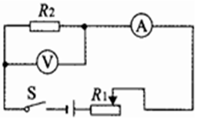
（1）电压表的示数为6V时，电流表的示数为多少？[来源:Z§xx§k.Com]
（2）电压表的示数为6V时，滑动变阻器R1的阻值为多少？
（3）调零后，R₁的电阻保持不变。某驾驶员对着酒精测试仪吹气10s，若电流表的示数达到0.2A，表明驾驶员酒驾，此时电压表的示数为多少？

2018—2019学年第一学期期中学业检测
九年级物理试题答案
一、选择题（本题包括15个小题，共48分。在每小题给出的四个选项中，第1～12小题只有一项符合题目要求，选对得3分；第13～15小题，有多项符合题目要求，全部选对得4分，选对但不全的得2分，有选错的得0分）
1.A 2.B 3.B 4.B 5.C 6.A 7.A 8.B 9.D 10.D 11.C 12.B
13.BCD 14.ABD 15.ABD
二、填空题（每空1分，共6分）
16.内能 27%
17.电源 电
18.ab 横截面积
三、作图、实验与探究题（本题共4小题，共26分）
19.答案如下图所示。
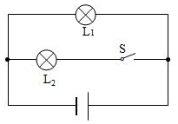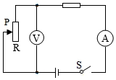
20.（1）规格不同 （2）断开 （3）电流表正负接线柱接反了 B （4）各支路电流之和 （5）选用的灯泡规格相同
21.（1）电阻 显示电路中导体电阻的大小，保护电路 （2）A B （3）横截面积 （4）变大 （5）材料
22.（1）如下所示 （2）最大 （3）电阻 电阻两端的电压和电流 （4）①不变 ②右 2 ③12.5 ④导体两端的电压一定时，流过导体的电流与导体的电阻成反比
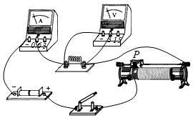
四、综合应用题（本题共2个小题，共20分。解答时应写出必要的文字说明、公式和演算步骤，只写出最后答案的不能得分。有数值计算的题目，答案中必须明确写出数值和单位）
23.解：（1）p=5×l0⁵Pa，S=400cm²=0.04m²，[来源:学*科*网Z*X*X*K]
根据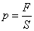知燃气对活塞的平均压力为：F=pS=5×l0⁵Pa×0.04m²=20000N。
s=30cm=0.3m，一个做功冲程中燃气对活塞做的功：W=Fs=20000N×0.3m=6000J。
飞轮转速是240r/min，飞轮每转两圈对外做功一次，所以飞轮转动240周，要对外做功120次，所以燃气对活塞做的总功为：W_{总}=W×120=6000J×120=720000J=7.2×10⁵J，而t=1min=60s，
汽油机的功率为：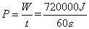=12000W；
（2）汽油完全燃烧所放出的热量：Q_{放}=mq=0.06kg×4.6×10⁷J/kg=2.76×10⁶J；
（3）汽油机的效率：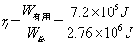×100%≈26.1%
24.解：由电路图可知，R₁与R₂串联，电压表测R₂两端的电压，电流表测电路中的电流。
（1）已知当酒精气体的浓度为0时，R₂的电阻为60Ω，此时电压表的示数为6V，根据欧姆定律可得，电流表的示数：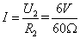=0.1A
（2）因为串联电路中总电压等于各分电压之和，此时R₁两端的电压：U₁=U-U₂=8V-6V=2V
由欧姆定律可得，滑动变阻器R₁的阻值：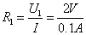=20Ω；
（3）调零后，R₁的电阻保持不变，由欧姆定律可得，此时变阻器两端的电压：
U₁′=I′R₁=0.2A×20Ω=4V
根据串联电路电压的规律，所以电压表的示数：U₂′=U-U₁′=8V-4V=4V。

